Лабораторный практикум 5. Плоскость и прямая в пространстве

Лабораторная работа рассчитана на 4 академических часа.

Уравнение плоскости в пространстве

В МАТЛАБ плоскость (поверхность) можно изображать с помощью различных функций: plot3(), mesh(), surf(), surfl(). Общим для всех этих функций является необходимость использовать функцию meshgrid. Посмотрите в help, как они устроены. А также читайте: Кривилёв А. В., «Основы компьютерной математики с использованием системы MATLAB», М.: Лекс-Книга, 2005г., (стр. 153). Последние три функции позволяют добиться большей реалистичности изображения трехмерных графиков.
В примере 1 мы построим плоскость по общему уравнению с помощью этих различных функций. В этом же примере мы познакомимся также с функцией view().

Пример 1. Построить плоскость, заданную общим уравнением . Вывести обозначения осей, заголовок графика. Изобразить также нормальный вектор к этой прямой, выходящим из начала координат. Использовать различные функции MATLAB.
A = 3; B = 4; C = -4; D = -12; % Параметры уравнения плоскости
x = -5:0.5:5; y = -3:0.5:3;
[X,Y]= meshgrid(x,y); % координаты узлов сетки
Z = (-A*X-B*Y-D)/C;
hold on
plot3(X,Y,Z,'or') % пометим узловые точки круговыми маркерами
xlabel('x'), ylabel('y'), zlabel('z')
title('3x + 4y - 4z - 12 = 0')
quiver3(0,0,0,3,4,-4,0,'r','LineWidth',2)% нормальный вектор
line([-5 0 0;5 0 0],[0 -5 0;0 5 0],[0 0 -5;0 0 5],'Color', 'black') % координатные оси
axis square, grid on
view(-138,22)
% Построим данную плоскость с использованием других функций
figure
subplot(3,2,1), plot3(X,Y,Z,'or','MarkerSize',3),grid
subplot(3,2,2), mesh(X,Y,Z)
subplot(3,2,3), surf(X,Y,Z)
subplot(3,2,4), surfl(X,Y,Z)
subplot(3,2,5), surf(X,Y,Z)
shading interp %убирает сетку и делает плавный переход цвета
subplot(3,2,6), surfl(X,Y,Z), shading interp
Чтобы проще было понять роль функции meshgrid, рассмотрим следующий пример.
Пример 2. Зададим другие координаты узлов пространственной сетки.
A = 3; B = 4; C = -4; D = -12;
x = -1:1:1, y = 0.5:0.5:1,
[X,Y]=meshgrid(x,y),
Z = (-A*X-B*Y-D)/C,
hold on
plot3(X,Y,Z,'or','MarkerSize',8, 'LineWidth',2),grid
xlabel('x'), ylabel('y'), zlabel('z')
title('3x + 4y - 4z - 12 = 0')
surf(X,Y,Z)
view(-65,31)
Сначала посмотрите программу без view, затем вручную поверните график, так чтобы было видно все 6 узловых точек, в левом нижнем углу графического окна вы увидите нужные параметры (Az:-65 El:30).
Массив абсцисс состоит из трех точек, массив ординат из двух точек:
x = -1 0 1
y = 0.5000 1.0000
Двумерные массивы Х(2х3) и Y(2х3) для каждой узловой точки сетки:
X =
-1 0 1
-1 0 1
Y =
0.5000 0.5000 0.5000
1.0000 1.0000 1.0000
Двумерный массив Z(2х3) для значений функции Z = f (X,Y) в каждой узловой точке сетки понимается как функция двух переменных:
Z =
-3.2500 -2.5000 -1.7500
-2.7500 -2.0000 -1.2500
Функция surf закрашивает каждую клетку плоскости (поверхности) определенным цветом, который зависит от значений элемента массива Z. При этом из четырех узловых точек, ограничивающих клетку, выбирается и учитывается минимальная по значению. Изменение цвета на плоскости (поверхности) означает изменение по оси аппликат (высоте, глубине).

Упражнение 5.1. Построить плоскость, проходящую через точку М(1,-1,-3) и имеющую нормальный вектор n(2,-3,5). Найти расстояние от начала координат до данной плоскости. Вывести заголовок графика. Изобразить нормальный вектор и данную точку.

Упражнение 5.2. Построить плоскость, проходящую через точку М(2,3,-4) и параллельно векторам a(-3,2,-1) и b(0,3,1). Найти расстояние от точки N(-3,1,3) до данной плоскости. Вывести заголовок графика. Изобразить нормальный вектор и данные точки. Указать координаты нормального вектора.

Упражнение 5.3. Построить плоскость, проходящую через точки М(2,0,-1) и N(-3,1,3) параллельно вектору a(1,2,-1). Вывести заголовок графика. Изобразить нормальный вектор и данные точки. Указать координаты нормального вектора.

Упражнение 5.4. Построить плоскость, проходящую через три точки М(1,0,-1), K(2,2,3) и N(0,-3,1). Вывести заголовок графика. Изобразить нормальный вектор и данные точки. Указать координаты нормального вектора.

Упражнение 5.5. Построить плоскость, проходящую через точку М(1,1,1) перпендикулярно к линии пересечения двух плоскостей 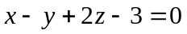 и 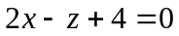. Вывести обозначения осей, заголовок графика. Изобразить нормальный вектор и данную точку. Указать координаты нормального вектора.

Дополнительные задания

Упражнение С1. Доказать, что плоскости 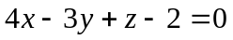 и 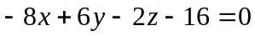 параллельны и найти уравнение плоскости, расположенной на равном расстоянии от двух данных.
Ответ: 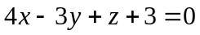.

Упражнение С2. Найти величину острого угла (в градусах) между плоскостями и . Построить эти плоскости. Найти координаты точки М, принадлежащей обеим плоскостям и изобразить ее на графике.
Ответ: 45⁰.

Уравнения прямой в пространстве

Пример 3. Общее уравнение прямой 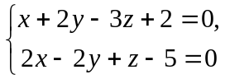 преобразовать к каноническому виду и определить величины углов, образованных этой прямой с координатными осями. Построить эту прямую. Изобразить точку М, принадлежащую этой прямой, координатные оси и направляющий вектор. Вывести обозначения осей, заголовок графика (полученное уравнение).

Для решения данной задачи надо знать какую-либо точку прямой и ее направляющий вектор. Выберем точку на прямой следующим образом: положим, например , тогда для определения остальных координат этой точки получим систему уравнений
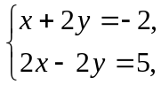
которую решаем с помощью обратной матрицы:
A = [1 2;2 -2];B = [-2 5];
X = inv(A)*B'

X =
1.0000
-1.5000
Точка М имеет координаты (1, -1.5, 0).
В качестве направляющего вектора возьмем вектор q – векторное произведение нормальных векторов данных плоскостей:
>> n1=[1 2 -3], n2=[2 -2 1], q=cross(n1,n2)
n1 =
1 2 -3
n2 =
2 -2 1
q =
-4 -7 -6
Искомое уравнение прямой:
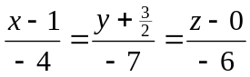 или 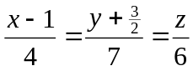.
Направление прямой задает вектор q(4,7,6). Он образует с координатными осями 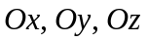 углы 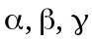 – соответственно. Находим эти углы по известным формулам
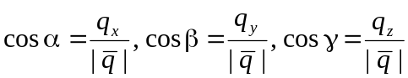.
>> qq = norm(q) % длина вектора q
qq =
10.0499
>> a=q(1)/qq, b=q(2)/qq, c=q(3)/qq
a =
0.3980
b =
0.6965
c =
0.5970
Заметим, для контроля, что равенство 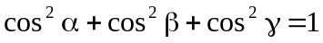 выполняется:
>>a^2+b^2+c^2
ans =
1.0000
Строим график. Саму прямую можно провести через две точки с помощью функции line или построить в параметрическом виде, задав значения параметра t.
A1 = 1; B1 = 2; C1 = -3; D1 = 2;
A2 = 2; B2 = -2; C2 = 1; D2 = -5;
x = -10:0.5:10; y = -10:0.5:10;
[X,Y]=meshgrid(x,y);
Z1 = (-A1*X-B1*Y-D1)/C1;
Z2 = (-A2*X-B2*Y-D2)/C2;
hold on,axis equal, axis square, grid on
surf(X,Y,Z1),surf(X,Y,Z2) % строим плоскости
xlabel('x'), ylabel('y'), zlabel('z')
title('Каноническое уравнение прямой (x-1)/4=(y+1.5)/7=z/6')
quiver3(15,10,10,-4,-7,-6) % строим направляющий вектор из произвольной точки, например, т.(15,10,10)
quiver3(0,0,0,20,0,0,'Color','k'),quiver3(0,0,0,0,20,0,'Color','k'),quiver3(0,0,0,0,0,40,'Color','k')%строим оси координат
%рисуем точку М
plot3(1,-1.5,0,'ok','MarkerFaceColor','y','MarkerSize',12)
t=-3:.1:3;x=1+4*t;y=-3/2+7*t;z=6*t;
plot3(x,y,z,'r','LineWidth',2)
view(10,18)

Упражнение 5.6. Найти параметрические уравнения прямых, проходящих через точку М(2,-1,-3) в каждом из следующих случаев:
а) прямая параллельна прямой 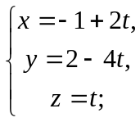
б) прямая параллельна оси Oy;
в) прямая перпендикулярна плоскости 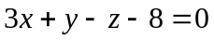.
Сделать иллюстрацию к решению данной задачи: изобразить данные прямые, точки по которым они строились и плоскость. Полученные уравнения поместить в заголовок.

Упражнение 5.7. Найти канонические уравнения прямых, проходящих через точку М(4,3,-2) параллельно:
а) вектору а(3,-6,5);
б) прямой 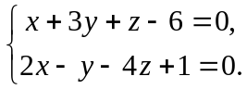
Сделать иллюстрацию к решению данной задачи: изобразить данные прямые, точки по которым они строились и плоскости. Полученные уравнения поместить в заголовок.

Упражнение 5.8. Найти величину острого угла между прямыми
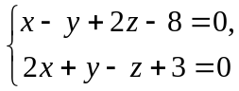 и 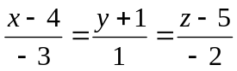.
Ответ записать в градусах.

Упражнение 5.9. Найти расстояние между параллельными прямыми
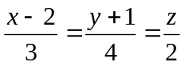 и 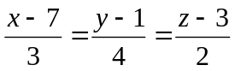.

Дополнительные задания

Упражнение С3. Найти координаты точки, симметричной точке М(3,4,5) относительно плоскости 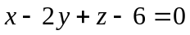. Сделать иллюстрацию к решению данной задачи.
Ответ: М₁(5,0,7).
Упражнение С4. Найти величину острого угла между прямой 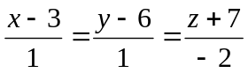 и плоскостью .
Ответ: 30⁰.
Упражнение С5. При каких значениях C и D прямая 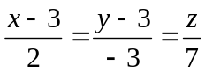 лежит в плоскости 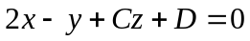?
Ответ: C = -1, D = -3.

